نحن فريق مشروع مبرمج

بنقدم لحضراتكم فكرة مشروعنا عن صندوق الحروف العربية وفيه هنتعلم الحروف الأبجدية

وحركاتها من كسرة وضمة وفتحة

الحروف بنتواصل بها مع بعضنا البعض،بتساعدنا نقرا الكتب الجميله حيث نحن أمة أقرأ

وحركات الحروف بتعلمنا ننطق الكلمات بشكل سليم

اسم الفريق : مشروع مبرمج

اسماء اعضاء الفريق :

عائشة عزت علاء الدين موافي 9 سنوات

روبين اميل مشيل رياض 7 سنوات ونص

لوجو الفريق

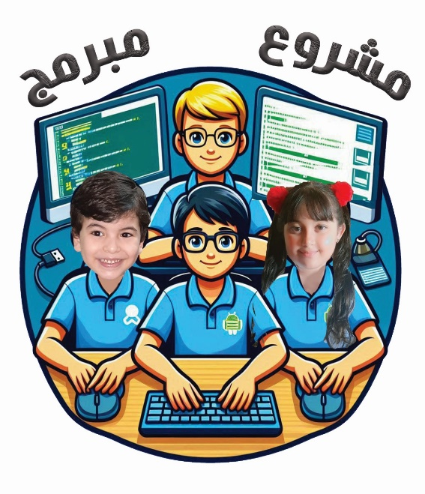

في هذا المشروع تم استخدام:

* برنامج scratch3

تنفيذ وتركيب الصور التعليمية باستخدام الاكواد لعمل فيديو تعليمي عن الحروف الابجدية بحركاتها الثلاثة الفتحة والضمة والكسرة

ممع توضيح صوتي لاعضاء الفريق

برنامج canva

*صور معبرة عن الفريق والمشروع*

* *برنامج copilot*
* بطاقات تعليمية للحروف العربية مع الصور و الحركات الفتحة و الضمة والكسرة
* حرف الالف بالحركات الفتحة والضمة و الكسرة مع المثال و الصور
* *حرف الباء بالحركات الفتحة والضمة و الكسرة مع المثال و الصور*
* *حرف الباء بالحركات الفتحة والضمة و الكسرة مع المثال و الصور*
* *حرف التاء بالحركات الفتحة والضمة و الكسرة مع الصور*
* *حرف الثاء بالحركات الفتحة والضمة و الكسرة مع المثال و الصور*
* *حرف الجيم بالحركات الفتحة والضمة و الكسرة مع المثال و الصور*
* *Cute baby cartoon صورة الطفل*

[*https://sl.bing.net/jpJbKOLjp2O*](https://sl.bing.net/jpJbKOLjp2O)

* [*https://sl.bing.net/jrGyqVXKNbw*](https://sl.bing.net/jrGyqVXKNbw) *cosy modern baby bedroom victor cartoon*
* *برنامج power point*

عمل شريحة لشرح البرامج المستخدمة بالصور